576px
API do mapa
filtro de restaurantes
modal
fotos
pagina inicial com nome do aplicativo (inicialização)
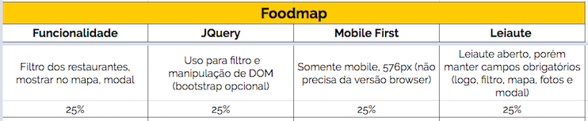
mostrar restaurante no mapa

